مــذكــرات الأستـــــاذ : يـعـــقـــوب طـــــارق
: .....

المستــوى: الثانــــيـــة متــــــوســـط | المـــــادة : ريـــاضيــات
ميـــدان التعلم: أنشطة عددية  الـــــوحـــــدة التعــليــمية : تنظيم معطيات .  المـــــــوضــــــــوع : قراءة وفهم معطيات إحصائية . |  | المراجع: الكتاب المدرسي ، المنهاج ، الوثيقة المرافقة  الوسائل: سبورة
الكفاءات المستهدفة : معرفة قراءة معطيات إحصائية في شكل جداول أو تمثيلات بيانية و تفسيرها .
المراحل | سير الدرس | الزمن | ملاحظات وتعاليق
تهيئة | استحضر مكتسباتي  اعطاء أمثلة مباشرة على السبورة . |  | ـ تذكير بمفهوم سطر و عمود في جدول .  مــراقبــــــة الأعمـــال  مقارنة الإجراءات المختلفة و الأخطاء المرتكبة.  معـــالجــــة الأخطــاء  ـ توضيح أن لقراءة معطيات إحصائية في  جدول يجب  الإعتماد على طريقة  تقاطع  الأسطر والأعمدة
الأنشطة  تقديم الوضعية  +  فترة البحث | نشاط :  ـ الجدول التالي يبيّن الرياضات التي تمارّس في متوسطة ونعلّم أنّ كل تلميذ يمارس رياضة على الأكثر.  - انقل وأتمم هذا الجدول .  ـ للتحكم في مخزون أحذية ، لخص تاجر مبيعاته  خلال شهر أفريل 2017 في المخطط التالي :  1/ ـ أتمم الجدول التالي :  2/ ـ ماهو قيس الأحذية التي لم تبع ؟  3/ ـ ماهي الأحذية الأقل مبيعا ؟
  النشاط | كرة القدم | كرة اليد | كرة السلة | عدم ممارسة أي رياضة | المجموع
  عدد التلاميذ | .... | 96 | .... | .... | 320
  النسبة المئوية | 55% | .... | .... | 5% | ....
  المجموع | 44 | 43 | 42 | 41 | 40 | 39 | 38 | 37 | قيس الحذاء
  120 | .... | .... | .... | .... | .... | .... | .... | .... | عدد المبيعات
فترة العرض  والمناقشة | عرض بعض الإجابات المقترحة على السبورة ومناقشتها مع التلاميذ مع تصحيح  الأخطاء المرتكبة ومعالجتها .
معارف  حوصلة الأعمال المنجزة | معرفة :  قراءة وفهم معطيات إحصائية :  ـ لقراءة معطيات إحصائية ممثلة في جدول إحصائي نستعمل طريقة تقاطع الأسطر والأعمدة لهذا الجدول .  مثال :  الجدول التالي يتضمن نتائج إنتقال تلاميذ أربعة أقسام من السنة الأولى إلى السنة الثانية متوسط .  لقراءة الجدول نستعمل تقاطع سطر وعمود .  - 25 تلميذا من القسم أ انتقلوا .  - في القسم جـ لايوجد أي تلميذ يعيد السنة .
  القسم د | القسم جـ | القسم ب | القسم أ | الأقسام
  32 | 35 | 29 | 25 | المنتقلون
  5 | 0 | 3 | 7 | المعيدون
استثمار  المعارف | تدريب :  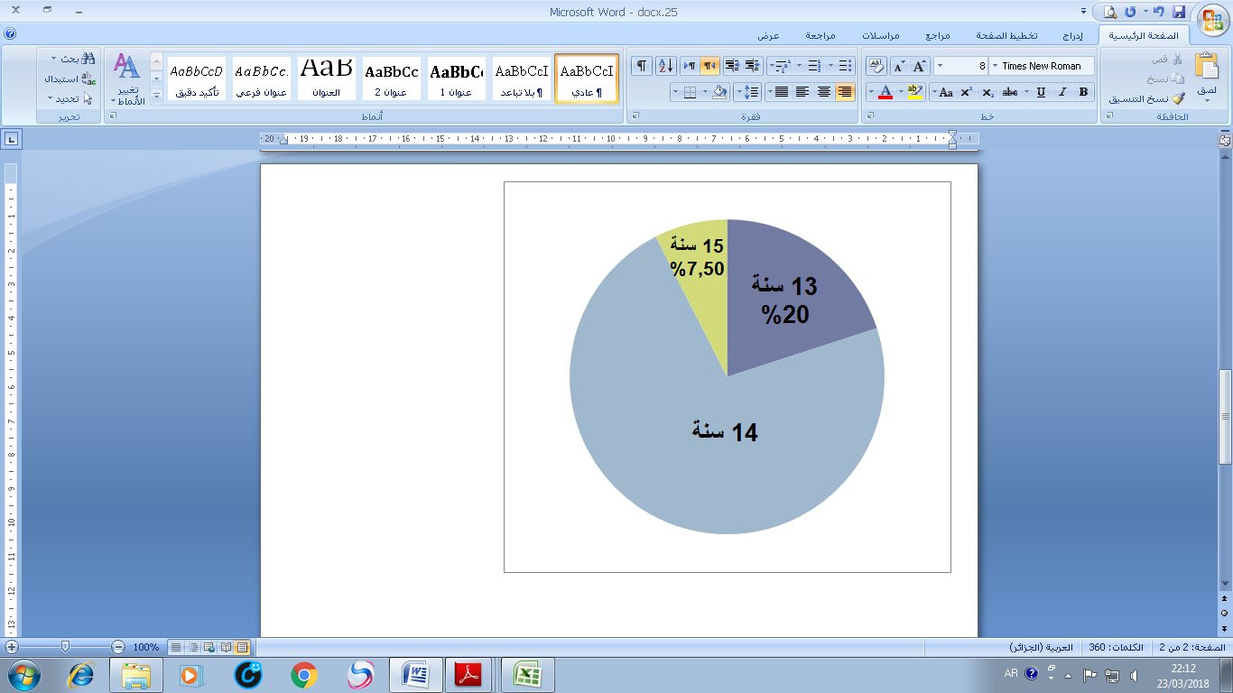  المخطط التالي يمثّل توزيع تلاميذ قسم في متوسطة مكون من 40 تلميذا .  ـ فسر هذه المعطيات الإحصائية . |  | وظيفة .م  18 ص 96

مــذكــرات الأستـــــاذ : يـعـــقـــوب طـــــارق
: .....

المستــوى: الثانــــيـــة متــــــوســـط | المـــــادة : ريـــاضيــات
ميـــدان التعلم: أنشطة عددية  الـــــوحـــــدة التعــليــمية : تنظيم معطيات .  المـــــــوضــــــــوع : تمثيل معطيات إحصائية . |  | المراجع: الكتاب المدرسي ، المنهاج ، الوثيقة المرافقة  الوسائل: سبورة
الكفاءات المستهدفة : معرفة تمثيل معطيات إحصائية .بمخططات بالأعمدة أو بمخططات دائرية .
المراحل | سير الدرس | الزمن | ملاحظات وتعاليق
تهيئة | استحضر مكتسباتي  اعطاء أمثلة مباشرة على السبورة . |  | ـ تذكير بقراءة وفهم معطيات إحصائية .  مــراقبــــــة الأعمـــال  مقارنة الإجراءات المختلفة و الأخطاء المرتكبة.  معـــالجــــة الأخطــاء  ـ توضيح أن لتمثيل معطيات إحصائية  يمكننا اختيار  مخططات متنوعة  و من بين هذه  المخططات :  مخطط أعمدة أو مستطيلات  و مخطط دائري
الأنشطة  تقديم الوضعية  +  فترة البحث | نشاط :  1/ ـ الجدول التالي يتضمن نقاط مادة الرياضيات لتلاميذ قسم 2 متوسط المتكون من 32 تلميذ :  - مثل معطيات هذا الجدول بمخطط أعمدة أو مستطيلات .  ( نعين في الخط الأفقي النقطة وفي الخط العمودي عدد التلاميذ )  2/ أ) ـ وفق معطيات الجدول السابق ، انقل وأتمم مايلي :  ب) ـ مثل معطيات هذا الجدول بمخطط دائري .
  18 | 15 | 13 | 12 | 10 | النقطة
  5 | 9 | 6 | 0 | 12 | عدد التلاميذ ( التكرار )
  عدد التلاميذ
  النسبة المئوية
  الزاوية ( الدرجة )
فترة العرض  والمناقشة | عرض بعض الإجابات المقترحة على السبورة ومناقشتها مع التلاميذ مع تصحيح  الأخطاء المرتكبة ومعالجتها .
معارف  حوصلة الأعمال المنجزة | معرفة :  تمثيل معطيات إحصائية :  ـ يمكننا اختيار مخططات متنوعة لتمثيل معطيات إحصائية .  ـ من بين هذه المخططات : مخطط أعمدة أو مستطيلات ، و مخطط دائري أو نصف دائري .  ـ الزاوية التي تعبّر عن كل نسبة مئوية تحسب كما يلي : $360°×\frac{النسبة}{100}$  مثال : ( لاحظ النشاط )  ملاحظات :  - في مخطط أعمدة أو مستطيلات تكون ارتفاعات الأعمدة أو المستطيلات متناسبة مع الأعداد الممثلة لها .  - في مخطط دائري أو نصف دائري تكون أقياس الزوايا متناسبة مع المقادير الممثلة لها .  - لتمثيل معطيات جدول بمخطط نصف دائري نعتبرأن القيمة الاجمالية تمثلها زاوية قيسها $180°$ .
استثمار  المعارف | تدريب :  ــ الجدول التالي يمثل توزيع 600 شابا على ثلاث رياضات .  - مثل معطيات هذا الجدول بمخطط أعمدة أو مستطيلات ، ثمّ بمخطط دائري . |  | وظيفة .م  07 و 08 و 09  و 10 و 11 و 12  ص 94 ، 95
  كرة القدم | كرة اليد | كرة السلة | الرياضة
  300 | 180 | 120 | عدد الأشخاص
مــذكــرات الأستـــــاذ : يـعـــقـــوب طـــــارق
: .....

المستــوى: الثانــــيـــة متــــــوســـط | المـــــادة : ريـــاضيــات
ميـــدان التعلم: أنشطة عددية  الـــــوحـــــدة التعــليــمية : تنظيم معطيات .  المـــــــوضــــــــوع : التكرارات و التكرارات النسبية . |  | المراجع: الكتاب المدرسي ، المنهاج ، الوثيقة المرافقة  الوسائل: سبورة
الكفاءات المستهدفة : معرفة تنظيم معطيات إحصائية في فئات و حساب التكرارات و التكرارات النسبية .
المراحل | سير الدرس | الزمن | ملاحظات وتعاليق
تهيئة | استحضر مكتسباتي  اعطاء أمثلة مباشرة على السبورة . |  | ـ تذكير بكيفية محساب نسبة مئوية لقيمة .  مــراقبــــــة الأعمـــال  مقارنة الإجراءات المختلفة و الأخطاء المرتكبة.  معـــالجــــة الأخطــاء  ـ توضيح أن التكرار هو عدد مرات ظهور هذه المعلومة .  ـ الإشارة أن عدد قيم السلسلة هو نفسه  التكرار الإجمالي .
الأنشطة  تقديم الوضعية  +  فترة البحث | نشاط :  1/ ـ إليك قائمة علامات تلاميذ قسم بعد استجواب في مادة الرياضيات :  أ) ــ انقل وأتمم الجدول التالي :  ب) ــ ماهو عدد تلاميذ هذا القسم ؟  جـ) ــ ماهو عدد التلاميذ المتحصلين على العلامة 10 ؟  د) ــ ماهو تكرار العلامة 11 ؟ وما النسبة المئوية لهذا التكرار ؟  2/ ــ لتسهيل استغلال قائمة علامات تلاميذ ، بدأنا بتنظيمها إلى فئات ذات ثلاث علامات .  - انقل وأتمم :
  11 | 10 | 9 | 8 | 9 | 8 | 9 | 8 | 7 | 9
  14 | 10 | 11 | 14 | 13 | 15 | 12 | 14 | 10 | 11
  14 | 10 | 10 | 14 | 11
  15 | 14 | 13 | 12 | 11 | 10 | 9 | 8 | 7 | العلامة
  ... | ... | ... | ... | ... | ... | ... | ... | ... | التكرار
  ... | ... | ... | ... | ... | ... | ... | ... | ... | التكرار النسبي
  ... | ... | ... | ... | ... | ... | ... | ... | ... | النسبة المئوية للتكرار
  من 12 إلى 15 | من 10 إلى 12 | من 7 إلى 9 | فئات العلامات
  .... | .... | .... | عدد التلاميذ ( التكرار )
فترة العرض  والمناقشة | عرض بعض الإجابات المقترحة على السبورة ومناقشتها مع التلاميذ مع تصحيح  الأخطاء المرتكبة ومعالجتها .
معارف  حوصلة الأعمال المنجزة | معرفة :  ـ نسمي سلسلة إحصائية مجموعة معطيات أو معلومات ناتجة عن دراسة .  ـ تكرار قيمة في سلسلة إحصائية هو عدد مرات ظهور هذه القيمة .  ـ التكرار النسبي لقيمة في سلسلة إحصائية هو حاصل قسمة هذه القيمة على عدد قيم السلسلة. أي:  مثال : ( لاحظ النشاط )  ملاحظات :  - يمكن التعبير عن التكرار النسبي بنسبة مئوية .  - كل تكرار نسبي محصور بين 0 و 1 .  - مجموع التكرارات النسبية يساوي 1 .
  تكرار المعلومة | = | التكرار النسبي
  التكرار الإجمالي | = | التكرار النسبي
استثمار  المعارف | تدريب :  ــ يمثل الجدول التالي توزيع مشاركي نادي التنس  حسب أعمارهم :  1/ ـ نظم هذه المعطيات في فئات ( من 12 إلى 14 و من 15 إلى 18 ) .  2/ ـ احسب عدد المشاركين في نادي التنس . ثم احسب التكرار النسبي و النسبة المئوية للتكرار .  3/ ـ ماهو عدد المشاركين التي تفوق أعمارهم 15 سنة ؟ وماهي النسبة المئوية التي تمثلهم ؟ |  | وظيفة .م  01 و 02 و 03 و 06  ص 94
  18 | 17 | 16 | 15 | 14 | 13 | 12 | العمر ( سنة)
  5 | 4 | 4 | 5 | 6 | 3 | 2 | التكرار

